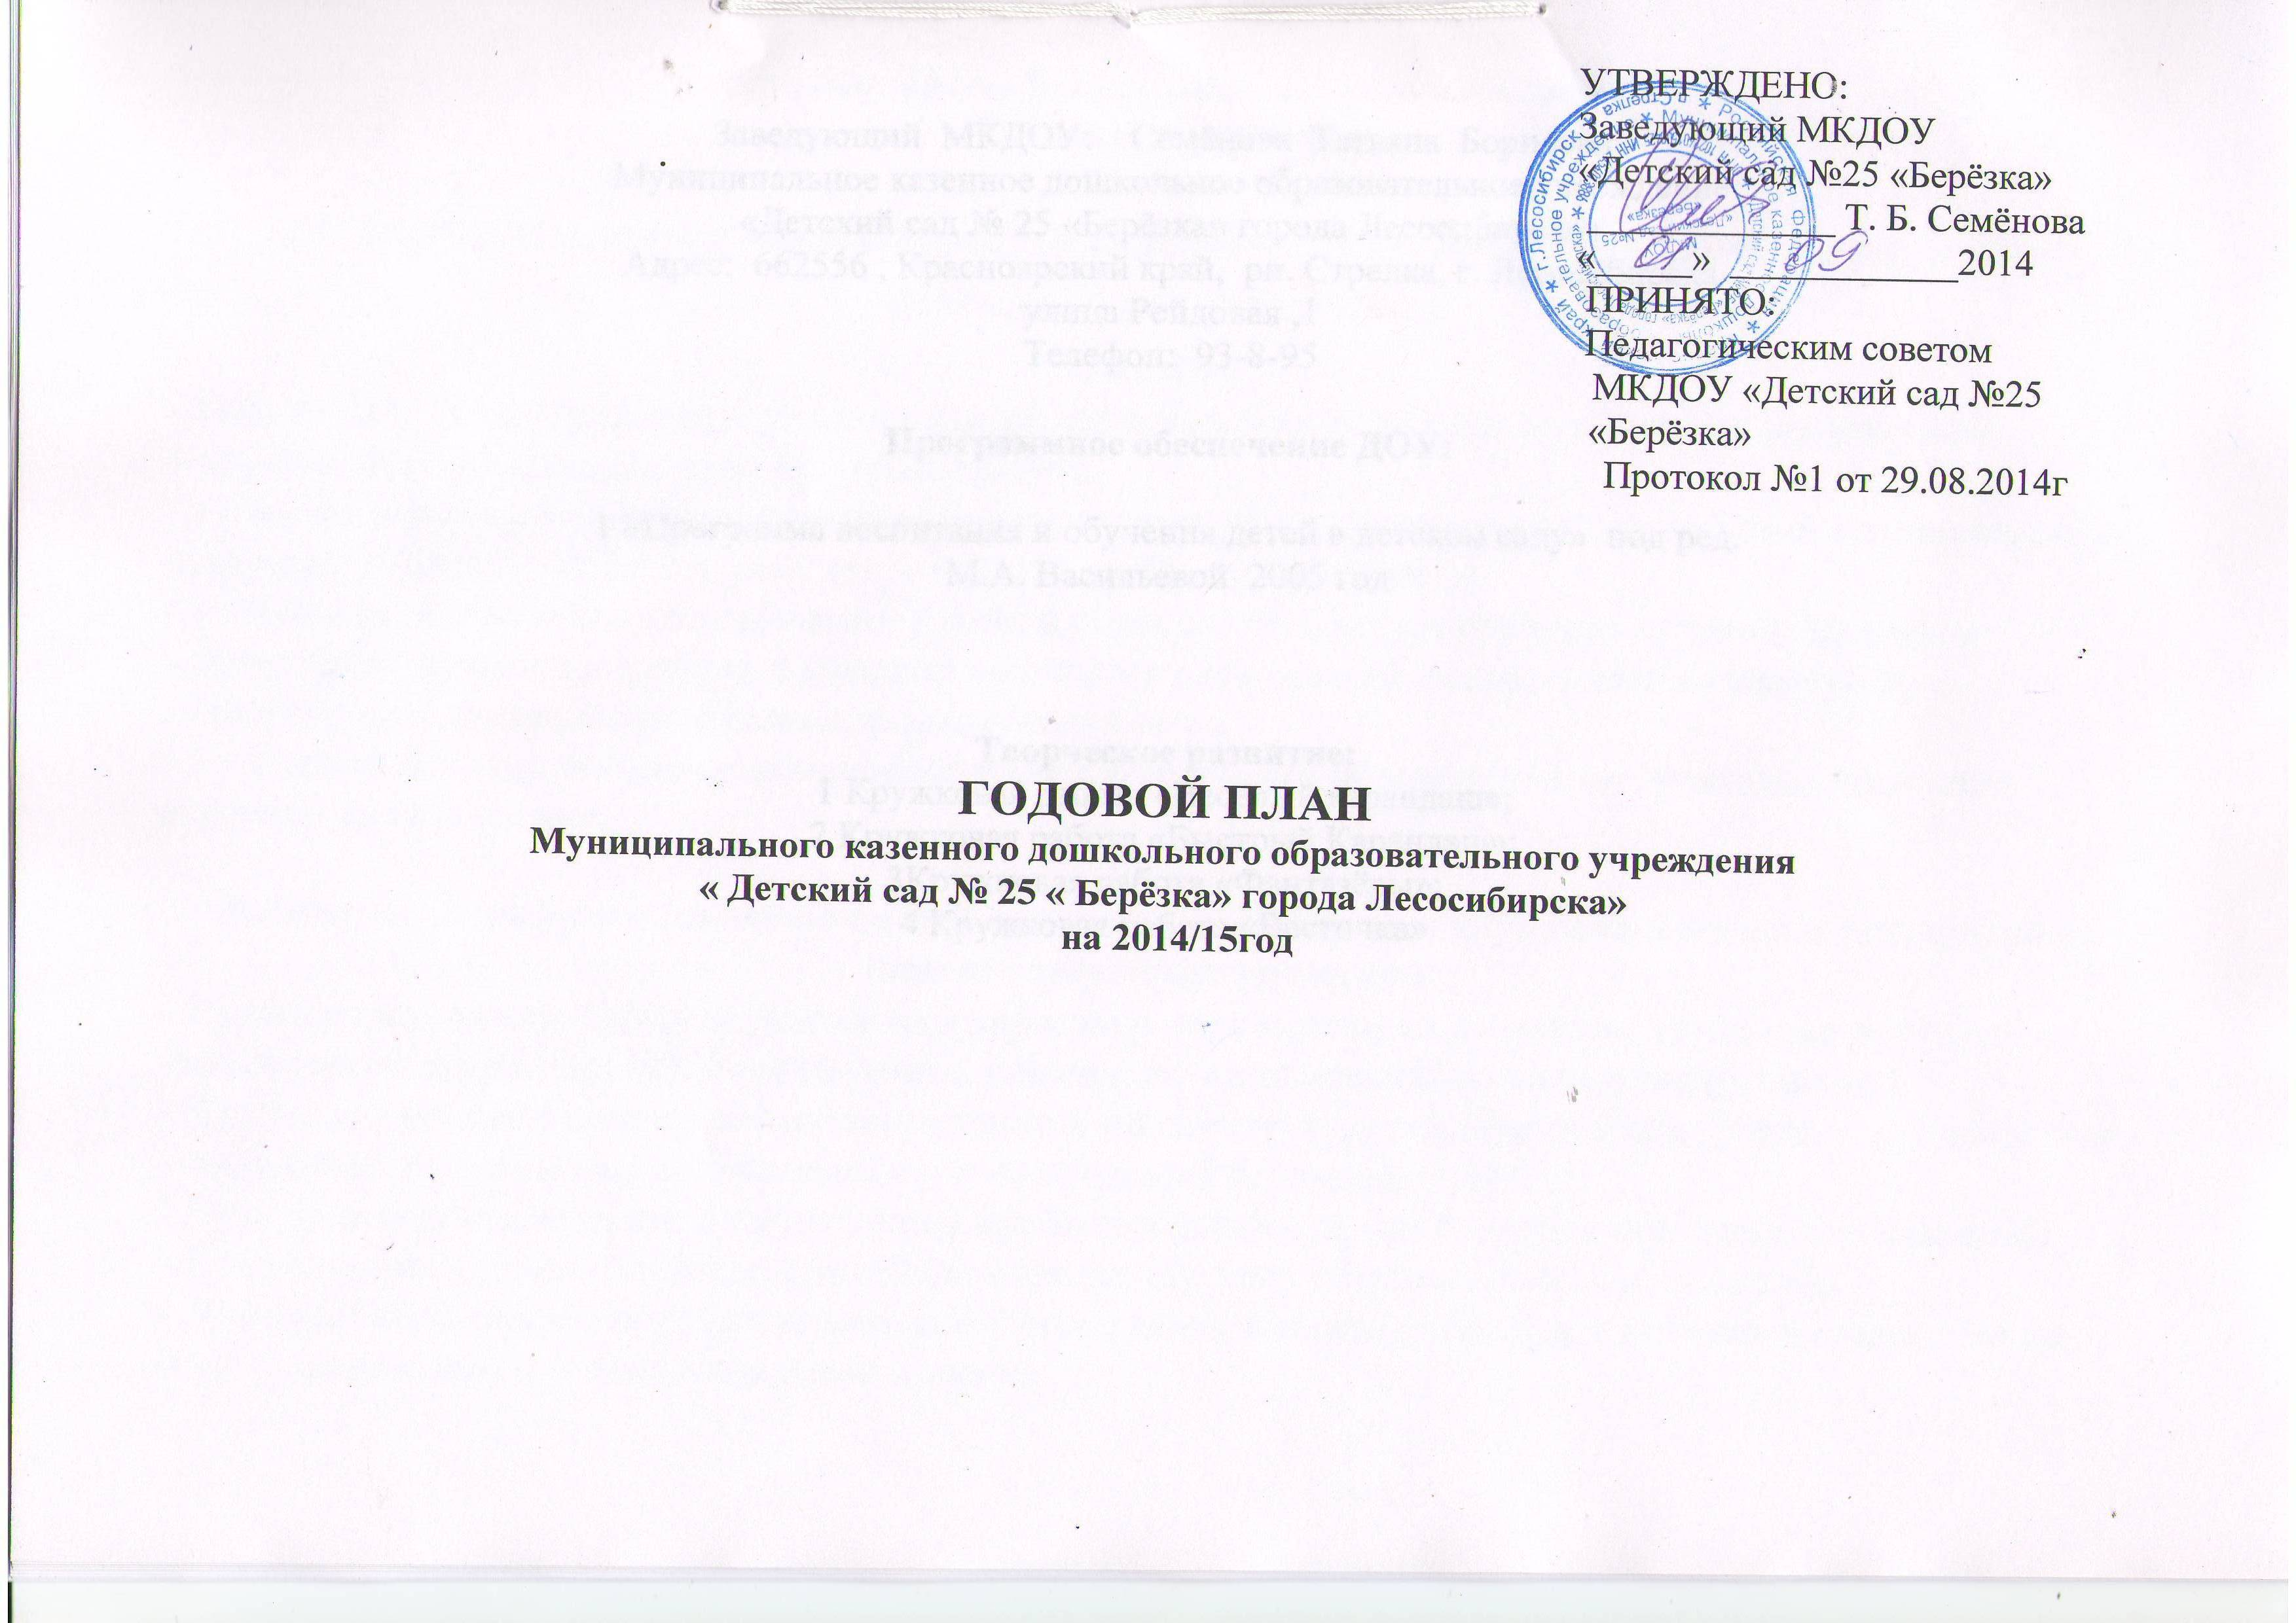

Заведующий МКДОУ: Семёнова Татьяна Борисовна
Муниципальное казенное дошкольное образовательное учреждение
«Детский сад № 25 «Берёзка» города Лесосибирска»
Адрес: 662556 , Красноярский край, рп. Стрелка, г. Лесосибирска
улица Рейдовая ,1
Телефон: 93-8-95

Программное обеспечение ДОУ:

1 «Программа воспитания и обучения детей в детском саду» под ред.
М.А. Васильевой 2005 год

Творческое развитие:
1 Кружковая работа «Весёлый карандаш»;
2 Кружковая работа «Быстрый Карандаш»;
3Кружковая работа «Фантазёры»;
4 Кружковая работа «Весточка»

В течение 2014-2015гг. педагогический коллектив
Работает по теме:

«Сотрудничество воспитателя и ребёнка как одно из условий развития детского творчества».
Задачи:
- Обеспечить благоприятные условия для удовлетворения потребности детей в творческой активности в различных видах деятельности.
- Создать условий для эмоционального благополучия ребёнка в процессе совместной деятельности и общения: ребёнок – ребенок, ребёнок – педагог, ребёнок – родители.
- Развивать творческие способности у детей дошкольного возраста через кружковую работу.
- Развивать интерес и любовь к художественному слову детей дошкольного возраста через совершенствование разнообразных форм устной речи.
- Развивать конструктивное взаимодействие с семьей для обеспечения творческого развития ребёнка- дошкольника.

Работа по формированию творческой личности посредством кружковой работы построена на основе следующих принципов:
- Принцип интеграции (интегративный характер всех аспектов развития личности ребёнка дошкольного возраста: общекультурных, социально-нравственных, интеллектуальных).
- Принцип целостности приобщения ребенка к познанию окружающего мира (ребенок познает мир – наблюдая, размышляя, сопереживая – в творческой деятельности);
- Принцип постепенности погружения в проблему (создание проблемно-ситуативных заданий);
- Принцип эмоционально-насыщенной тематики игровых упражнений, игр, заданий;
- Принцип взаимного сотрудничества и доброжелательности (общение с ребенком строится на доброжелательной и доверительной основе).

Сентябрь 2014г

Вид деятельности | Ответственный
1. Работа с кадрами
1.1. Текущие инструктажи по охране жизни и здоровья детей; | заведующий, ст.воспитатель
1.2. Профсоюзное собрание «Утверждение плана работы»; | Сидельникова Г.Н
1.3. Инструктаж с младшим обслуживающим персоналом «Должностные инструкции», правила обработки посуды, смена белья и прочее; | медсестра
2. Организационно-педагогическая работа
- Педагогический совет № 1, Тема «Содержание и организация деятельности педагогов ДОУ на новый учебный год».  - Анализ работы за летне-оздоровительный период  - Анализ готовности групп к новому учебному году  - Утверждение годового плана ДОУ на 2014-2015 уч. год  - Утверждение сеток занятий и программ кружковой работы с детьми;  - Утверждение работы с родителями ;  - Рекомендации по работе по теме года  - Согласование Положения о педагогическом совете  - Согласование Положения о режиме занятий  - согласование Положения о приеме воспитанников  - Согласование Положения о порядке, приеме, переводе , отчислении воспитанников  - Согласование Положение о урегулировании споров  - согласовать Положение об аттестации | заведующий, ст.воспитатель
2.2. Консультация для воспитателей групп «Адаптация детей к условиям детского сада» | Ст. воспитатель
2.3. Выставка рисунков «Как я провел лето»,. | воспитатели групп
2.4. Руководство и контроль: проверка качества оформления документации; Работа по внедрению ФГОС; | ст.воспитатель
3. Работа с родителями
3.1. Оформление семейных паспортов, сведений о родителях | воспитатели групп
3.2. Расширенное заседание родительского комитета  3.3. Проведение общего родительского собрания для родителей вновь поступивших в д\с детей  «Хорошо у нас в саду», Работа по внедрению ФГОС; | заведующий, ст.воспитатель
4. Административно-хозяйственная работа
4.1. Работа по благоустройству территории | заведующий, завхоз
4.2. Работа по укреплению ДОУ новыми пособиями | заведующий, завхоз
Октябрь 2014г
Вид деятельности | Ответственный
1. Работа с кадрами
1.1. Изучение новинок методической литературы и периодической печати  по вопросам воспитания, | ст.воспитатель
1.2. Подготовка групп ДОУ к зиме | Коллектив ДОУ
1.3. Школа начинающего воспитателя. Консультация по программе «Программа воспитания и обучения детей в детском саду» под ред. М.А. Васильевой 2005 год» с целью помочь понять задачи с учётом особенностей детей | ст.воспитатель
1.4. ТБ на кухне, работа с электроприборами | Заведующий, ответственный по электробезопасности
2. Организационно-педагогическая работа
2.1. Подготовка к педсовету №2 | ст.воспитатель
2.2 Аттестация воспитателя Коваленко Г.В. | заведующий
2.3. Консультация для воспитателей «Семья глазами ребёнка» (с использованием детских работ) | психолог
2.4. Осенний праздник. | муз. руководитель, воспитатели групп;
2.5. Выставка «Дары осени» | воспитатели групп
2.6. Экскурсия в школьный музей | воспитатели групп
2.7 Творческий отчёт по кружковой работе | Воспитатели групп
3. Работа с родителями
3.1. Консультация. «Семья глазами ребёнка» | Ст. воспитатель
4. Административно-хозяйственная работа
4.1. Рейд по проверке санитарного состояния групп, утепление помещений | заведующий, медсестра, завхоз
4.2. Заседание административного совета по охране труда – результаты обследования здания, помещений ДОУ; | Заведующий, комиссия по О.Т
Ноябрь2014г

Вид деятельности | Ответственный
1. Работа с кадрами
1.1. Обсуждение действий персонала в ЧС, при угрозе террористических актов | заведующий
1.2. Подготовка здания к зиме, оклейка окон, уборка территории | коллектив д/с
1.3. Работа воспитателей по самообразованию | воспитатели
2. Организационно-педагогическая работа
2.2.Педсовет № 2 «ФГОС, что сделано, что предстоит сделать» | ст.воспитатель
2.3. Выставка рисунков «Золотая осень» | воспитатели групп
2.4. Просмотр открытых занятий | ст.воспитатель
2.5. Методическое объединение | ст.воспитатель, воспитатели групп
2.6. Экскурсия на реку | воспитатели групп
2.7. «Первая неотложная медицинская помощь детям и взрослым» | медсестра
2.8. Консультация для воспитателей «Организация образовательной деятельности в режимные моменты» | ст.воспитатель
2.9. Конференция для дошкольников; | заведующий, ст.воспитатель, воспитатели групп
3. Работа с родителями
3.1. Привлечь родителей к участию в конкурсах, выставках в ДОУ | воспитатели
3.2. Беседы, консультации | воспитатели, психолог
4. Административно-хозяйственная работа
4.1. Работа по оформлению ДОУ к Новому году | коллектив
4.2. Разработка плана профилактических мероприятий по ОРЗ и гриппу | медсестра
4.3. Проверка освещения ДОУ | завхоз
Декабрь 2014г

Вид деятельности | Ответственный
1. Работа с кадрами
1.1. Техника безопасности при проведении новогодних ёлок. | заведующий
1.2. Консультация по проведению новогодних праздников | заведующий, ст.воспитатель
2. Организационно-педагогическая работа
2.1. Просмотр открытых занятий, кружковой работы; | ст.воспитатель
2.2. Мастерская Деда Мороза - «Зимняя сказка» | воспитатели групп
2.2. Руководство и контроль: Этикет за столом | заведующий, ст.воспитатель
2.3. Консультация для воспитателей «Типы родительской любви» | психолог
3.4. Новогодние праздники | воспитатели групп, муз.руководитель
3.5. Работа по внедрению ФГОС; отчеты педагогов
3. Работа с родителями
3.1. Привлечение родителей к зимним постройкам на участках | воспитатели групп, дворник
3.2. Организация и приобретение новогодних подарков | родители, завхоз
4. Административно-хозяйственная работа
4.1. Работа в ДОУ по эстетике оформления помещений | коллектив
4.2. Рейд комиссии по группам, на пищеблок; | заведующий, медсестра
4.3. Работа с документацией; | заведующий, ст.воспитатель
Январь 2015г
Вид деятельности | Ответственный
1. Работа с кадрами
1.1. Инструктаж «Об охране жизни и здоровья в зимний период – лёд, сосульки» | ст.воспитатель
1.2. Обсуждение новинок методической литературы. Выставка; | ст.воспитатель, воспитатели
1.3. Производственное собрание по итогам проверки в декабре; | заведующий
1.4. Смотр участков; | заведующий, ст.воспитатель
2. Организационно-педагогическая работа
2.1. Выставка детских рисунков «Зимушка хрустальная» | воспитатели групп
2.2. Творческий отчёт кружковой работы | воспитатели групп
2.3. Анализ адаптации | воспитатели групп
3. Работа с родителями
3.1. Консультации. О детском травматизме. | воспитатели групп
3.2. Групповые родительские собрания по плану | воспитатели групп
3.3. Заседание родительского комитета. Отчёт. | родительский комитет
3.4. Анкетирование
4. Административно-хозяйственная работа
4.1. Технический осмотр электропроводки в ДОУ | дворник, завхоз
4.2. Ревизия продуктового склада. Контроль за закладкой продуктов | завхоз, медсестра
Февраль 2015
Вид деятельности | Ответственный
1. Работа с кадрами
1.1. Инструктаж. Профилактика гриппа в ДОУ в период эпидемиологического неблагополучия | медсестра
1.2. Консультация для обслуживающего персонала. Повторяем правила СанПиН. Требования к санитарному содержанию помещений и дезинфекционные мероприятия. | заведующий, медсестра
1.3. Подготовка к празднованию 23 февраля; | коллектив
2. Организационно-педагогическая работа
2.1. Подготовка к педсовету № 3 | ст.воспитатель
2.2. Деловая игра «Пять правил проведения занятий с детьми» | психолог
2.3. Выставка детского рисунка «Наши замечательные папы» | воспитатели
2.4. Смотр мини-музеев | ст.воспитатель
2.5. Консультация для воспитателей «Положи твоё сердце у чтения» | психолог
2.6. Методическое объединение | ст.воспитатель, воспитатели
2.7. Спортивное развлечение «А ну-ка, мальчики» | воспитатели
3. Работа с родителями
3.1. Консультация. Психологическая готовность родителей и детей к школе; | психолог
3.2. Папка передвижка для родителей на тему школьной подготовки детей; | воспитатели
3.3. Привлечь родителей к участию в конкурсах, выставках в ДОУ | ст.воспитатель, воспитатели
4. Административно-хозяйственная работа
4.1. Состояние охраны труда на пищеблоке; | заведующий
4.2. Приобретение посуды ; | завхоз
4.3. Проверка организации питания по СанПиНу | медсестра
Март2015
Вид деятельности | Ответственный
1. Работа с кадрами
1.1. Работа по составлению инструкций и обновлению инструктажей | заведующий
1.2. Санитарное состояние групп - взаимопроверка | медсестра
1.3. Празднование Международного женского дня 8 Марта | коллектив
1.4. О правилах внутреннего трудового распорядка | заведующий
2. Организационно-педагогическая работа
2.1. Педсовет №3 | Ст. воспитатель
2.2. Консультация «Зонирование помещений детского сада. Оформление групповых уголков» | Ст.воспитатель
2.3. Выставка рисунков «Наши любимые мамочки» | Воспитатели групп
2.3. Музыкальный праздник ко дню Мамы | Муз.руководитель , воспитатели
2.4. Смотр режимных моментов | заведующий
2.5. День открытых дверей
3. Работа с родителями
3.1. Анализ заболеваемости детей | медсестра
3.2. Анкетирование родителей. «Удовлетворённость детским садом. Запросы родителей на следующий год» | Ст. воспитатель
3.3. Буклеты «Наводнение» | Ст.воспитатель
4. Административно-хозяйственная работа
4.1. Пополнение игровой комнаты | Завхоз, заведующий , воспитатели
4.2. Работа с документацией | Заведующий , завхоз

Апрель2015г
Вид деятельности | Ответственный
1. Работа с кадрами
1.1. Производственное совещание «Забота об участке ДОУ – дело всего коллектива. Субботники. Рассада для цветников» | заведующий
1.2. Просмотр итоговых занятий по группам | . Заведующий , воспитатели
1.3. Экологические субботники по уборке территории; | Весь коллектив
2. Организационно-педагогическая работа
2.1. Подготовка к педсовету № 4 | Ст воспитатель
2.2. Выставка детских работ «Весна-красна» | Воспитатели групп
2.3. Методическое объединение | Ст. воспитатель
2.4. Руководство и контроль. Готовность детей к школе. | Заведующий , ст. воспитатель
2.5. «Весна на Енисее»
2.6. Светлый праздник Пасхи
2.7. Проводы зимы | Муз. Руководитель, воспитатели
2.8. Смотр прогулочных участков | заведующий
3. Работа с родителями
3.1. Проведение итоговых занятий для родителей и собрания «Вот и стали мы на год взрослее» | воспитатели
3.2. Привлечь родителей к участию в конкурсах | воспитатели
3.3. Беседы, консультации | воспитатели
4. Административно-хозяйственная работа
4.1. Работа по благоустройству территории; | Завхоз, заведующий
4.2. Совещание по итогам анализа питания в ДОУ; | заведующий

Май2015
Вид деятельности | Ответственный
1. Работа с кадрами
1.1. Проведение инструктажей к летне-оздоровительной работе; | Ст. воспитатель
1.2. О переходе на летний режим работы; | Заведующий
1.3. Составление годовых отчётов; | заведующий
1.4. Организация выпуска детей в школу; | Заведующий , воспитатели.
1.5. Озеленение участка ДОУ; | завхоз
1.6. Соблюдение санэпидемрежима в летний период | заведующий
2. Организационно-педагогическая работа
2.1. Педсовет № 4. Итоговый. | Ст. воспитатель
-О выполнении годовых задач учебного года
-«О наших успехах» - отчёт воспитателей групп о проделанной работе за год
-Отчёт старшего воспитателя о проделанной работе за год
-Анализ заболеваемости детей
-Утверждение плана работы на летне-оздоровительный период
-Проект решения педагогического совета, его утверждение, дополнения
2.2. Достижения детей за год, используя результаты диагностики; | Ст. воспитатель
2.3. О работе воспитателей в летний период | заведующий
2.4. Экскурсия к Памятнику | воспитатели
2.5. Выпускной бал | Воспитатели, муз. руководитель
3. Работа с родителями
3.1. Привлечь родителей к благоустройству территории ДОУ; | Завхоз, заведующий
3.2. Заседание родительского комитета; | Заведующий
3.3. Выпуск детей в школу; | Заведующий
4. Административно-хозяйственная работа
4.1. Работа по привлечению дополнительных денежных средств на развитие ДОУ, работа со спонсорами; | заведующий
4.2. Закупка материалов для ремонтных работ; | Заведующий ,завхоз
4.3. Благоустройство территории | завхоз

